استاد / درس مربوطه :
جناب دکتر نورایی – تاریخ محلی

گردآوری و تنظیم :
مهرافروز طاهرزئی

مقطع / رشته :
کارشناسی – تاریخ

نیمسال دوم 94 - 93

درآمد :

پالایشگاه نفت آبادان در استان خوزستان قرار دارد.
ساخت این پالایشگاه در سال ۱۲۹۱ ه. ش به پایان رسید و تا آغاز جنگ ایران و عراق در سال ۱۳۵۹ یکی از بزرگترین پالایشگاه‌های دنیا با ظرفیت تصفیه ۶۲۸ هزار بشکه در روز بود. این پالایشگاه تا سال ۱۹۷۳ به دست شرکت‌های نفتی خارجی اداره می‌شد تا این که در این سال به شرکت ملی نفت ایران تحویل داده است..
در جنگ جهانی دوم ، بعداز آنکه متفقین نفت و پالایشگاه برمه را از دست دادند توجه بیشتری به گسترش پالایشگاه آبادان شد . آبادان بزرگترین پالایشگاه دنیا گردید به دلیل تهیه و تحویل بنزین هواپیما در زمان جنگ به مقدار 25000 بشکه در روز شهرت جهانی یافت بطوری که تهیه بنزین هواپیمای جنگی متفقین از پالایشگاه آبادان سهم بسزایی در پیروزی آنان داشت.
با ملی شدن صنعت نفت در سال 1329 و خروج خارجی ها در سال 1330 تأمین فرآورده های نفتی برای مصارف داخلی ، نگهداری و محافظت صنعتی از این پالایشگاه عظیم به عهده کارکنان شاغل در آن زمان سپرده شد.
توسعه پالایشگاه آبادان از سال ۱۳۱۲ شمسی (۱۹۳۲ میلادی) با لغو قرارداد موجود با شرکت ایران و انگلیس و عقد قرارداد جدید نفتی شتاب بیشتری گرفت، نقطه عطف در قرارداد جدید این بود که پیش بینی‌های لازم برای تعلیم و آماده نمودن ایرانیان برای جانشینی خارجی‌ها بشود، به همین منظور پایه‌های دانشکده نفت آبادان نیز ریخته شد. این دانشکده در سال ۱۳۱۸ شمسی دائر و در سال۱۳۱۹ شمسی افتتاح گردید.
این پالایشگاه در ابتدا روزانه ۲۵۰۰ بشکه در روز نفت تصفیه می‌کرد. ظرفیت آن تا سال ۱۳۳۰ به ۵۰۰۰ بشکه در روز رسید که پس از سرمایه گذاری شرکتهای خارجی به۶۰۰ هزار بشکه در روز رسید وبزرگترین پالایشگاه جهان لقب گرفت.
در طرحهای توسعه آتی توجه به مسائل زیست محیطی از اهمیت ویژه ای برخوردارمی باشد. انواع مختلف فیلترها واسکرابرها جهت جلوگیری از آلودگی هوا، تصفیه پساب صنعتی وسیستم مدار بسته آب خنک کننده ها استفاده خواهد شد، با توجه به اینکه این واحدها از تکنولوژی جدید برخوردار می باشند میزان ضایعات انرژی به حداقل خواهد رسید ، با احداث وفعالیت واحد تصفیه پساب صنعتی نیز مشکل آلودگی آب اروندرود کاملاً بر طرف خواهد شد.

" این نوشتار قصد دارد روند تاریخی توسعه و پیشرفت پالایشگاه آبادان را در بستر تصویر به نمایش بگذارد. "

پالایشگاه آبادان قبل از انقلاب

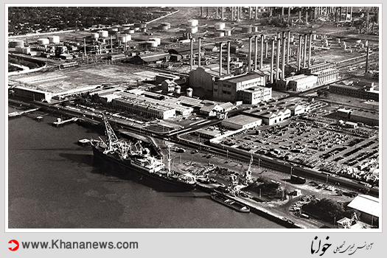

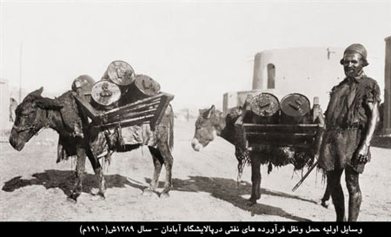

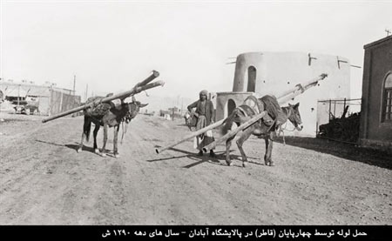

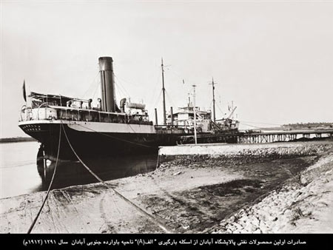

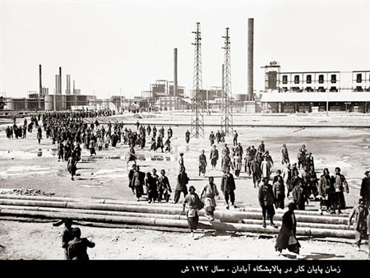

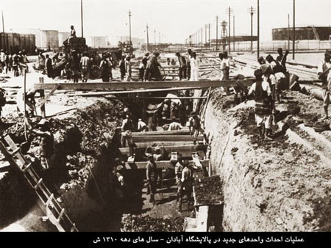

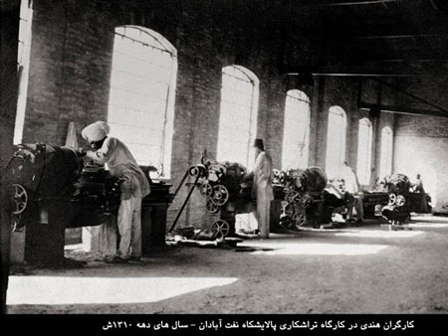

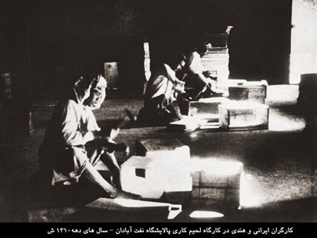

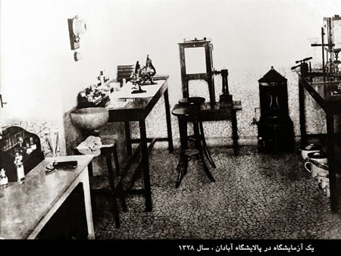

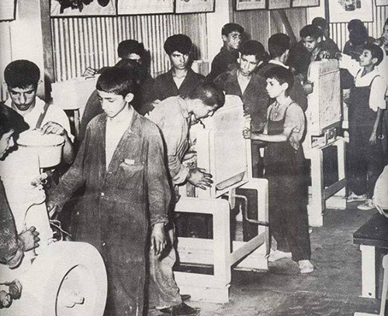

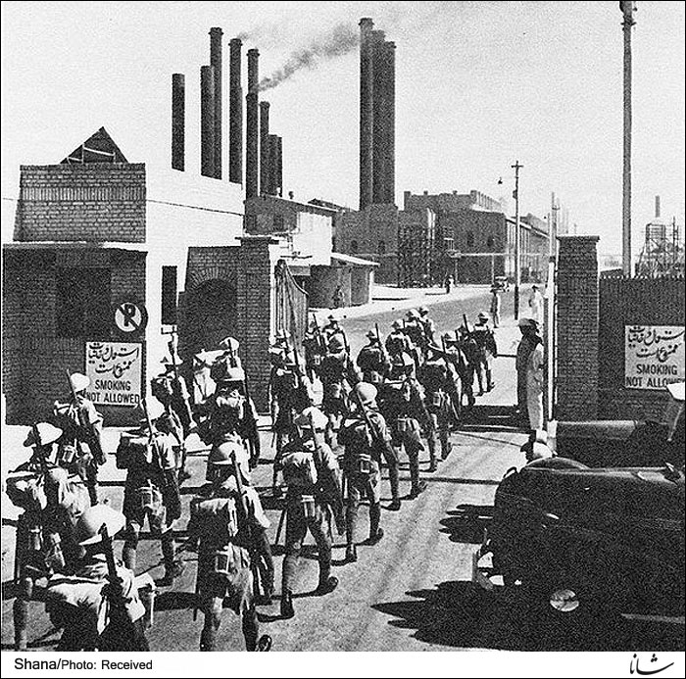

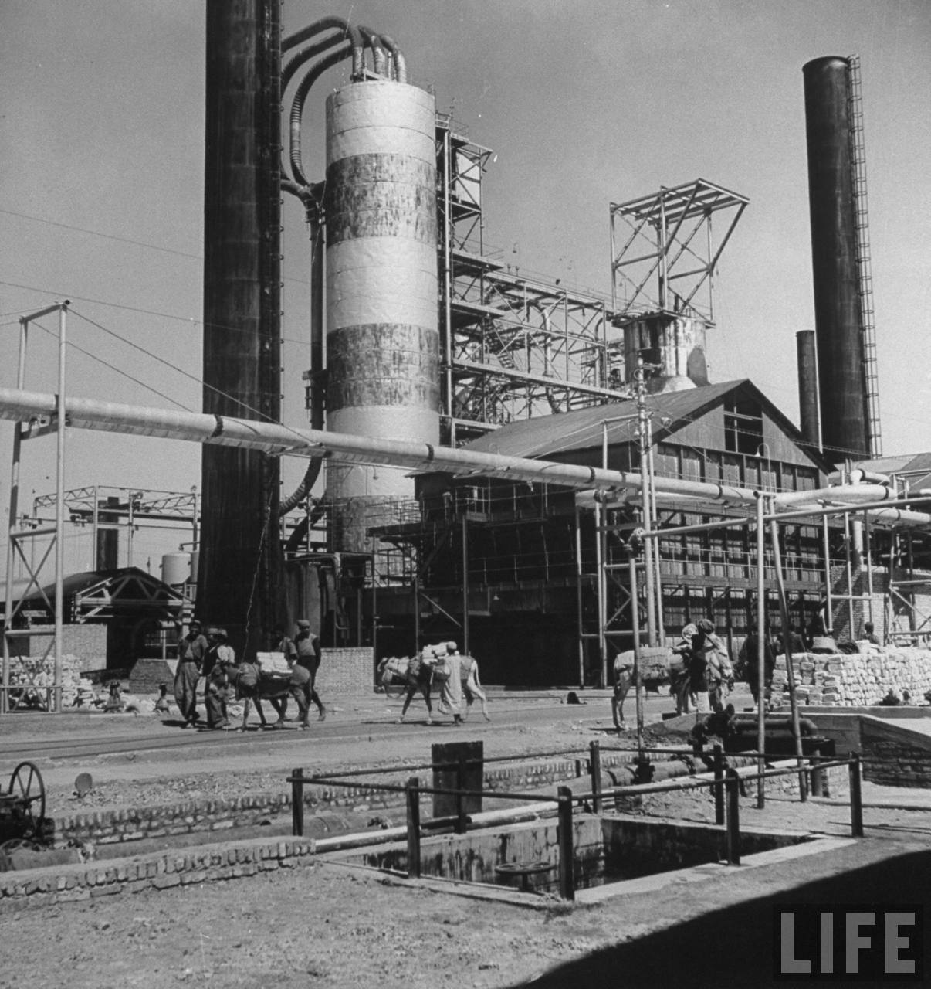

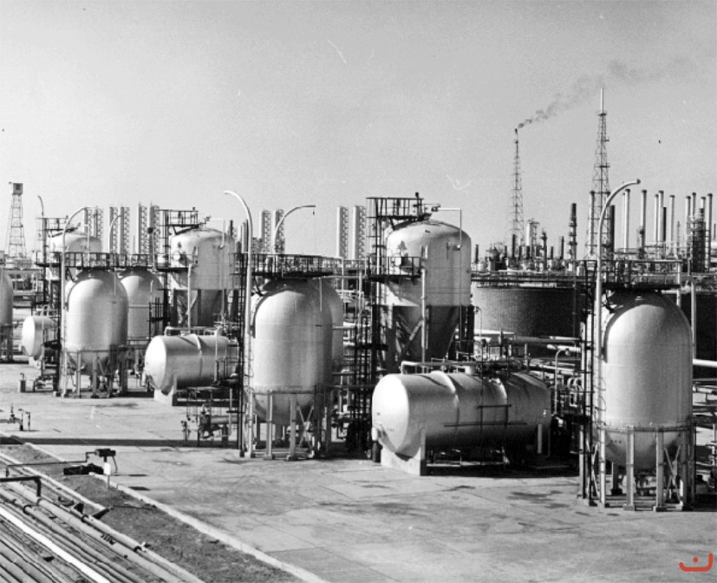

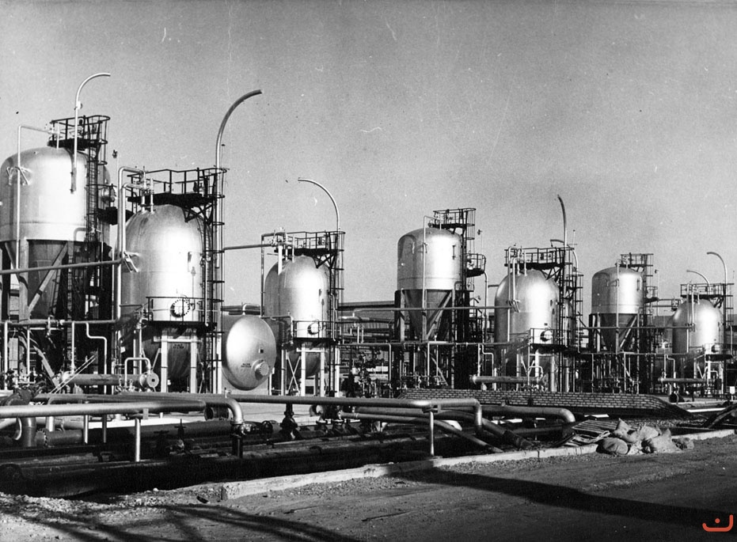

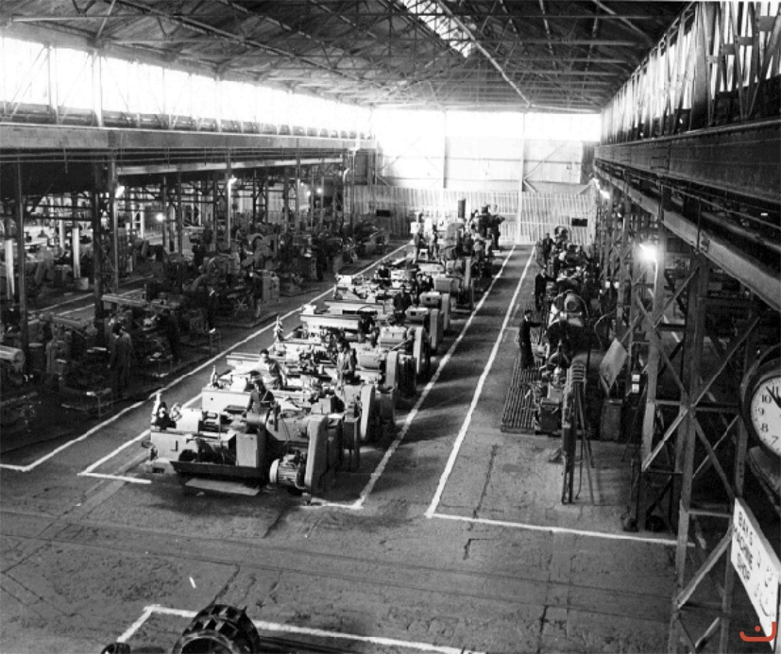

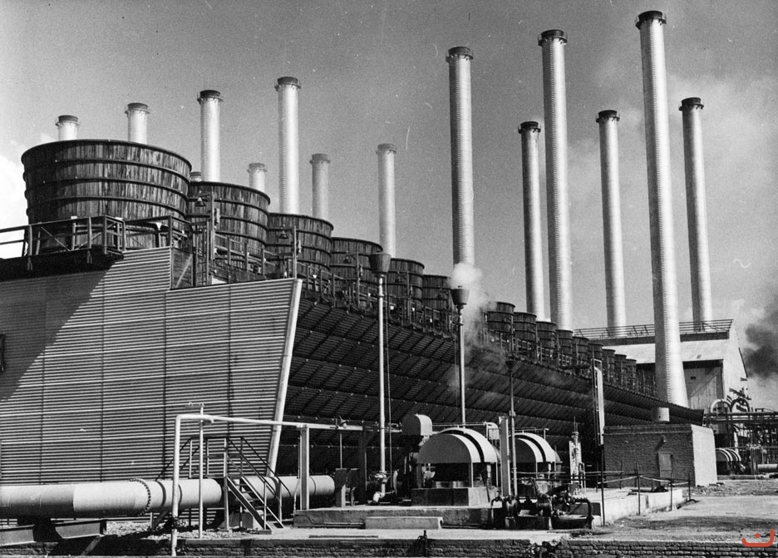

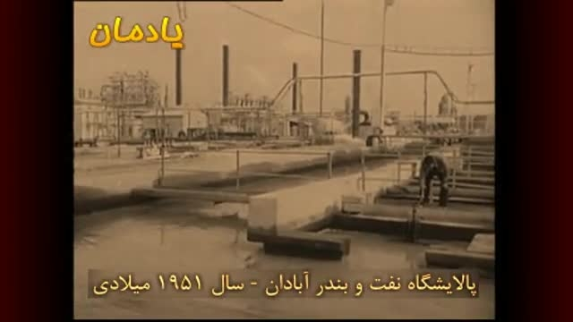

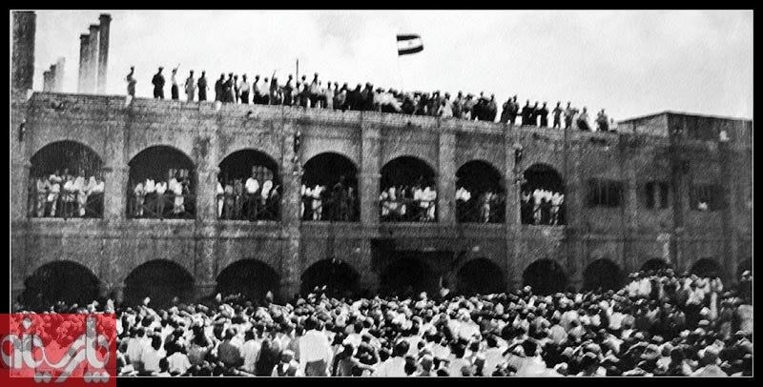
برافراشته شدن پرچم ایران بعد از ملی شدن صنعت نفت آبادان

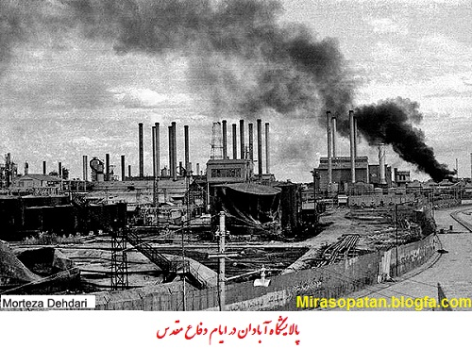

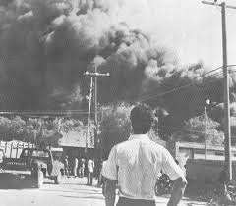

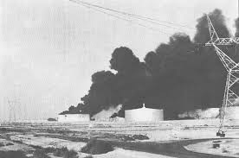
آتش سوزی پالایشگاه آبادان در جنگ تحمیلی

پالایشگاه آبادان بعد از جنگ تحمیلی

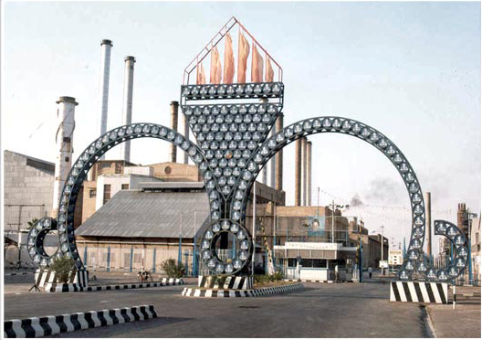

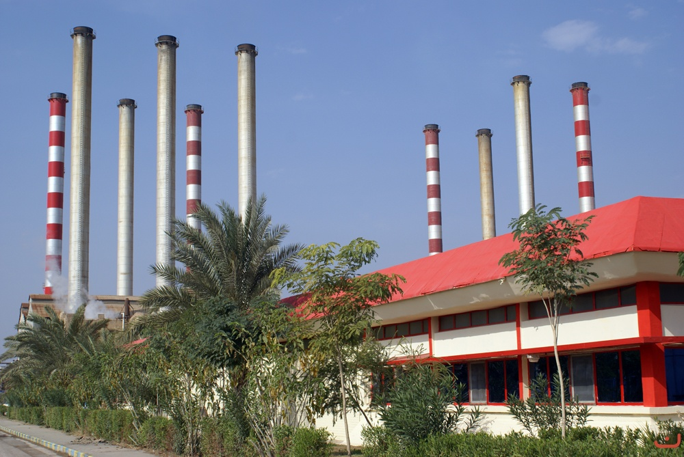

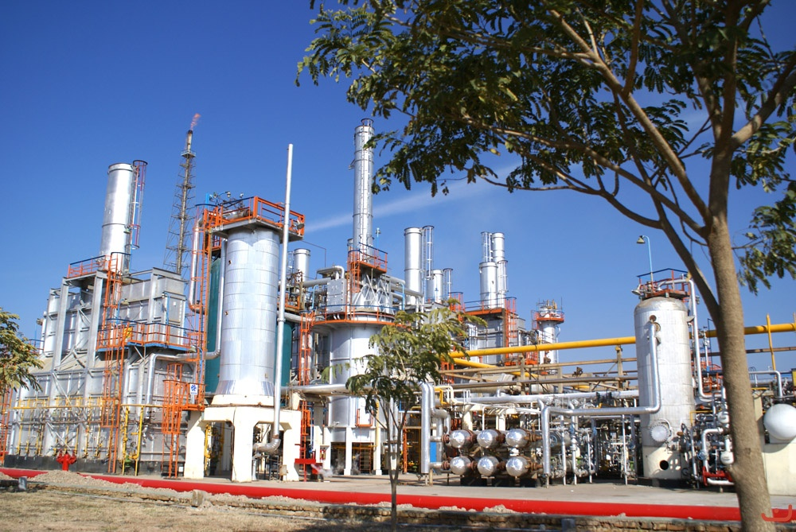

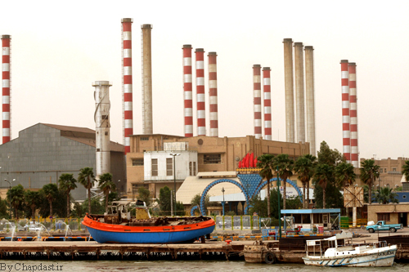

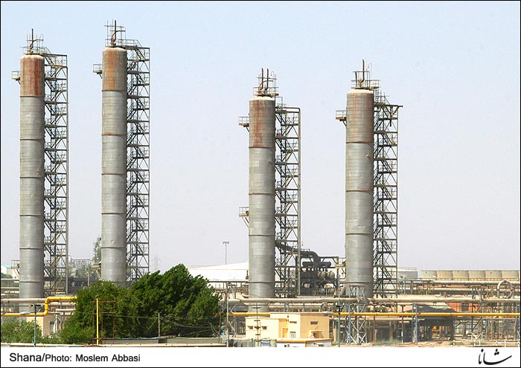
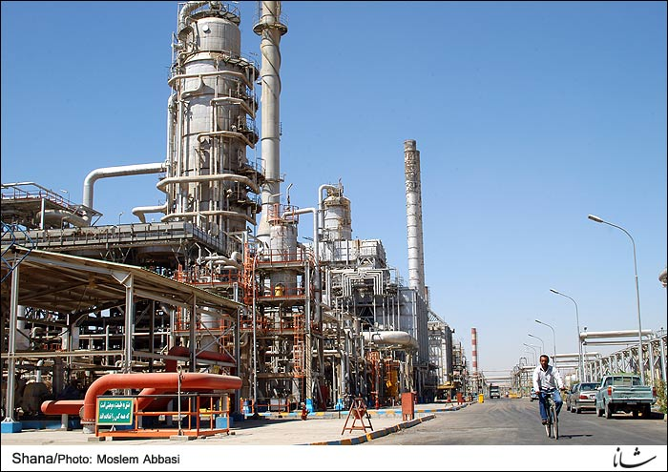

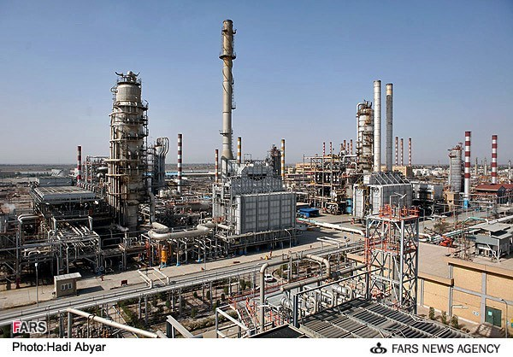
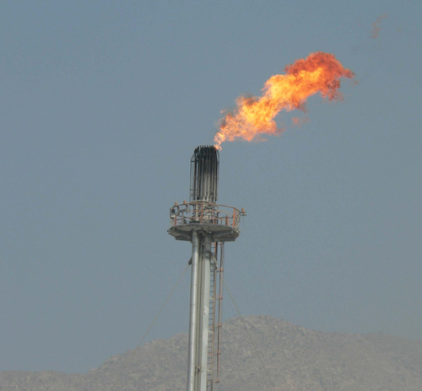

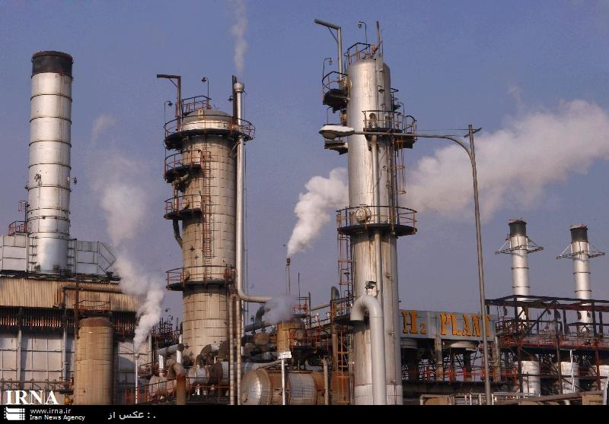
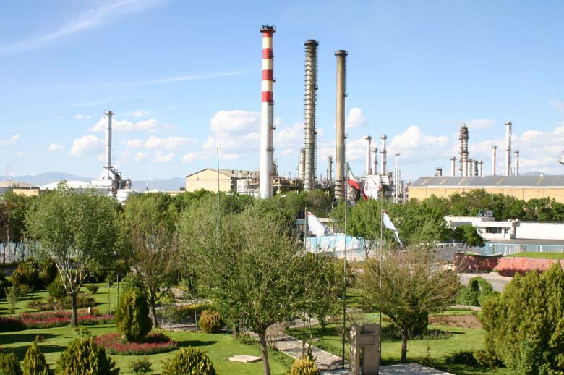

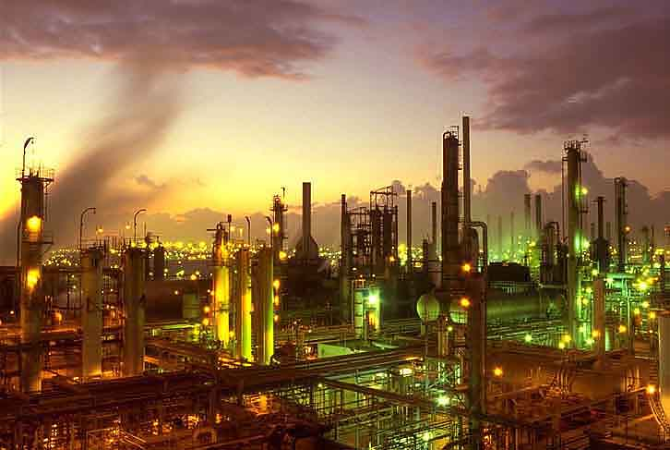
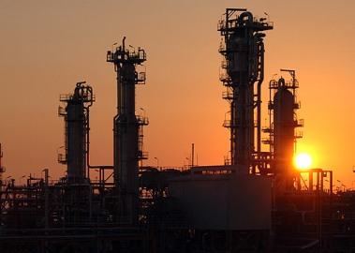

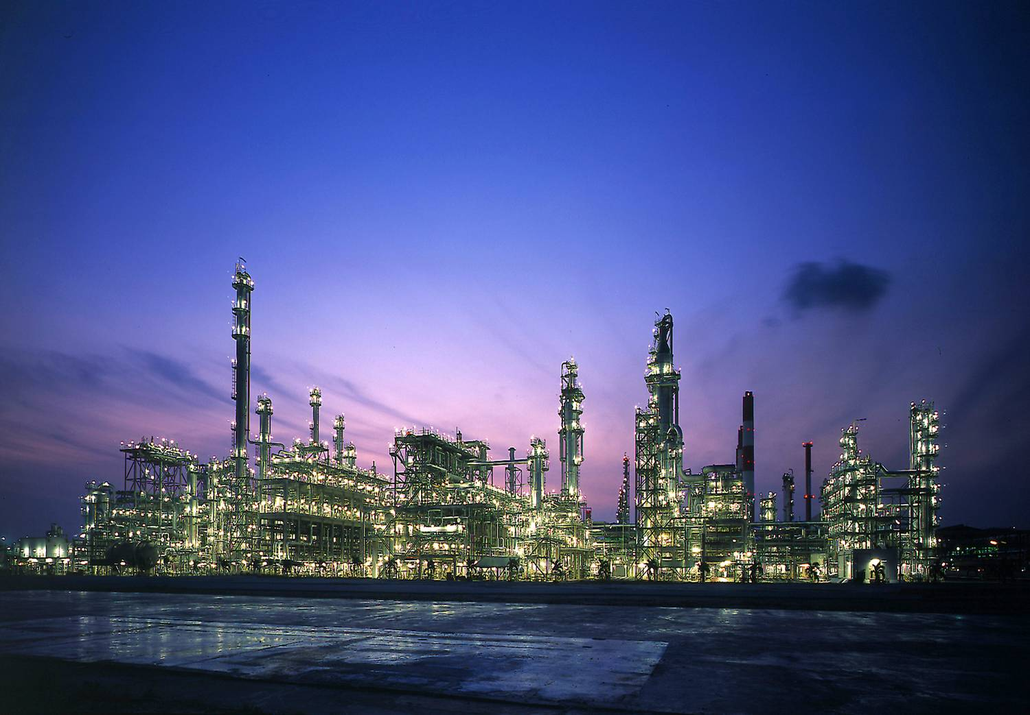
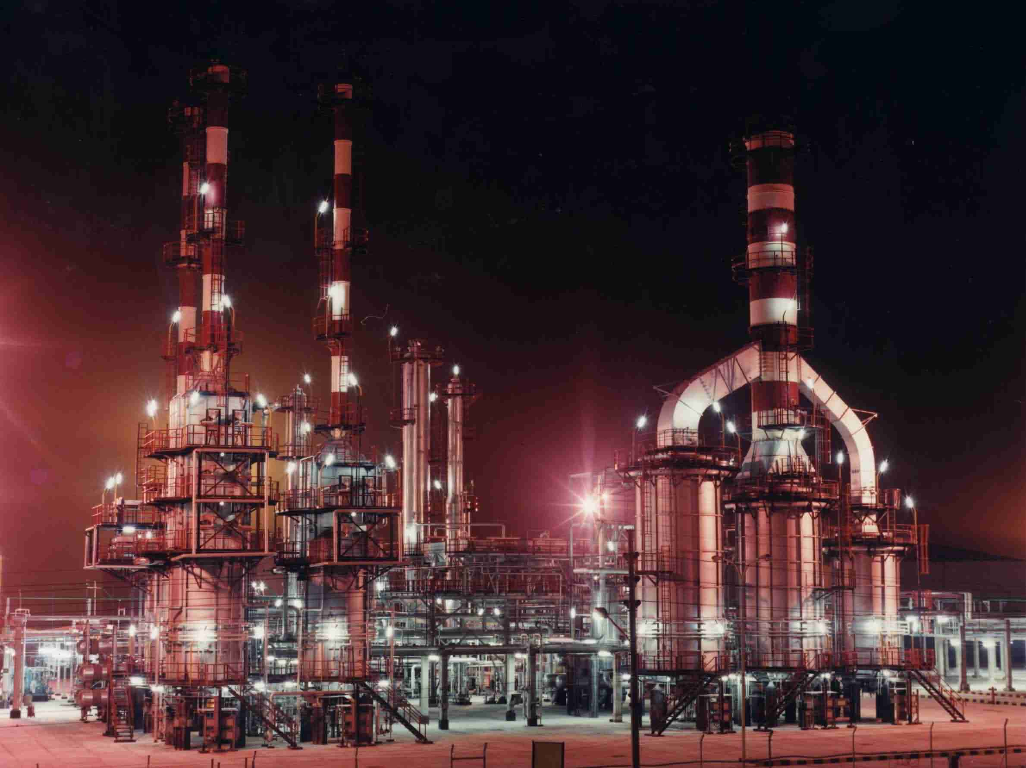

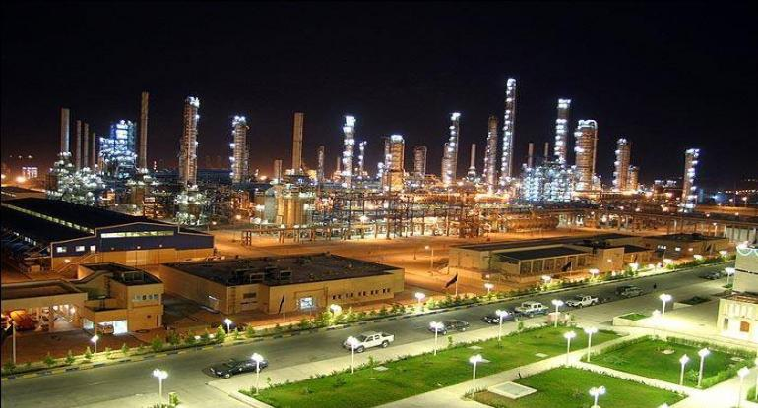

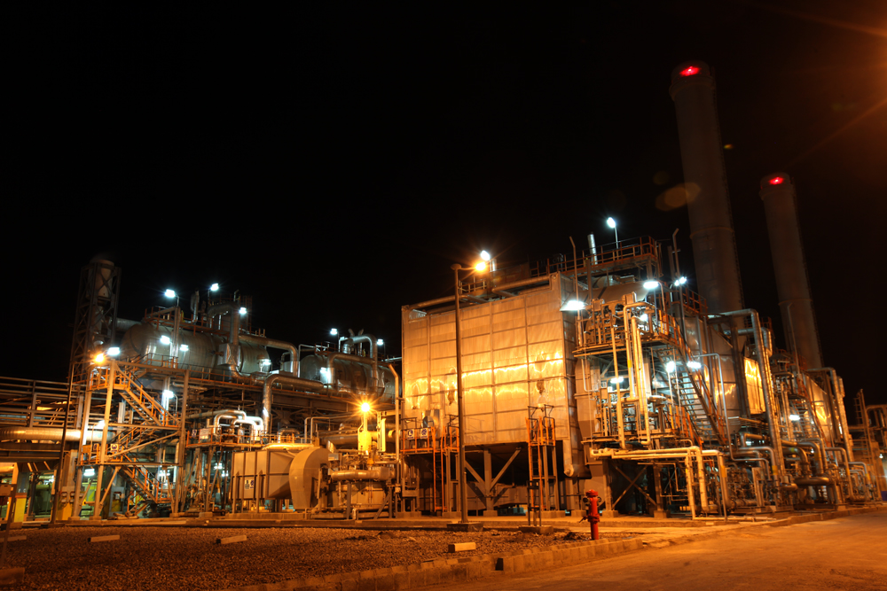

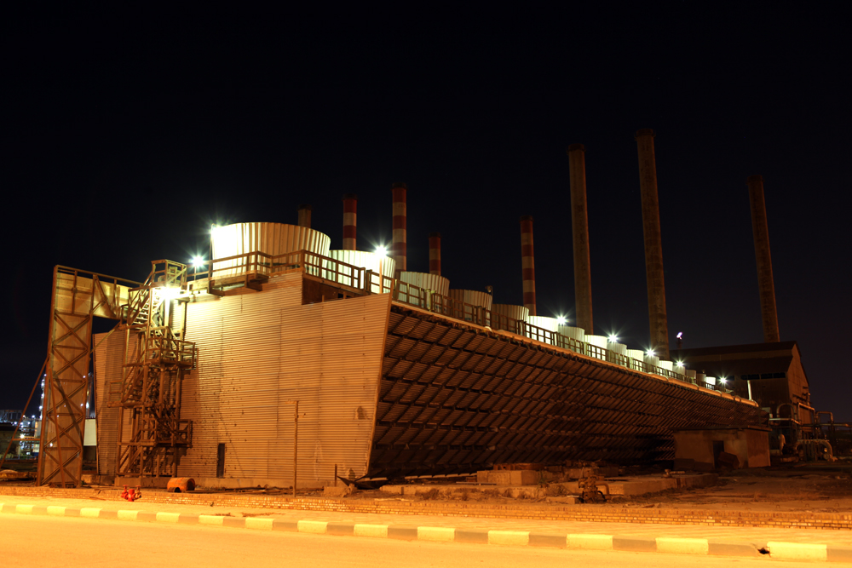

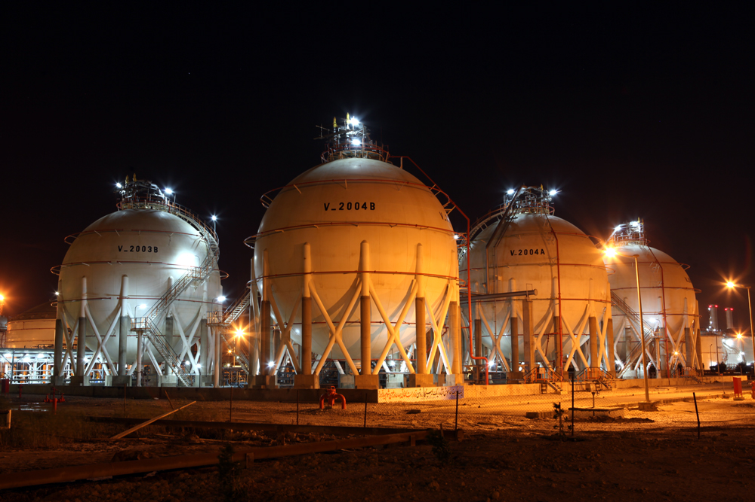

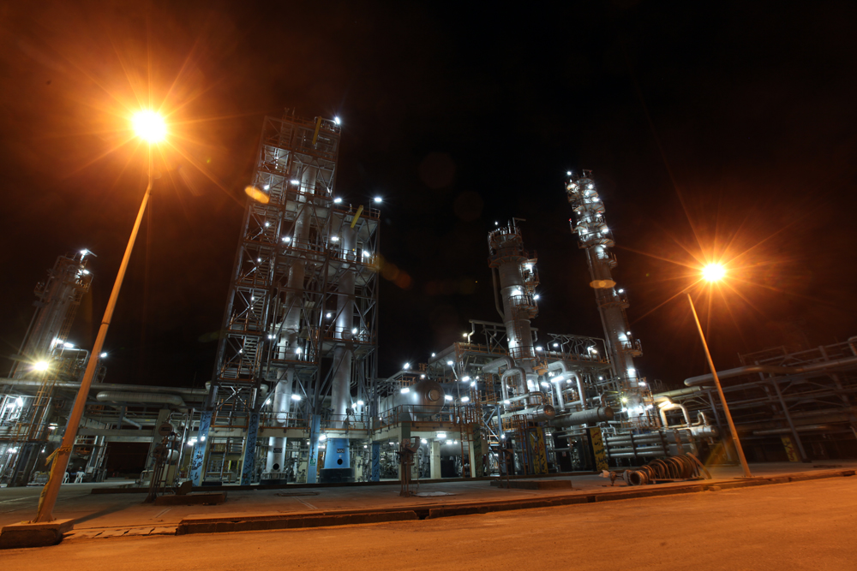

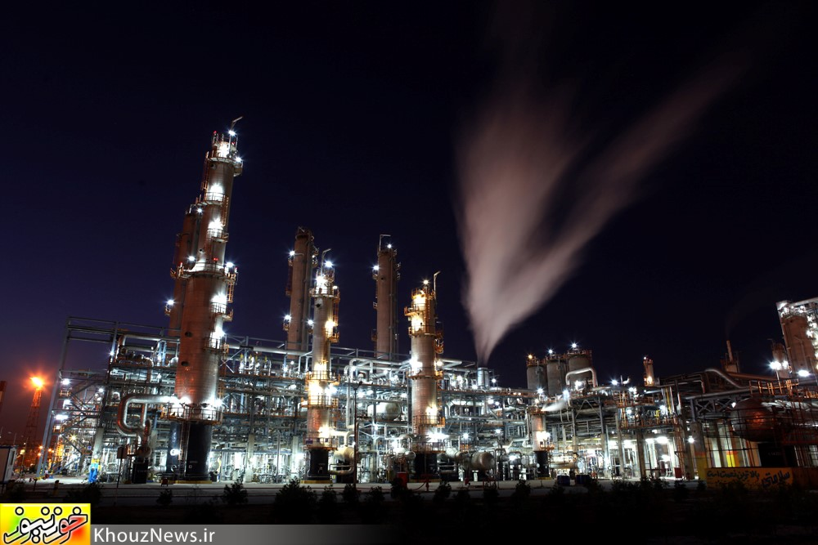

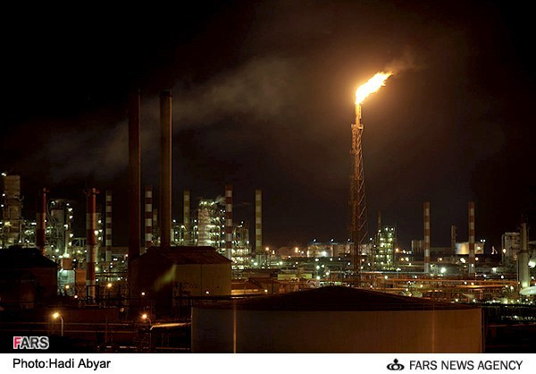

منابع :

www.abadan-ref.ir
www.newsabadan.ir
www.naftnews.net
www.shana.ir
www.khouznews.ir
www.irna.ir
www.mirasopatan.blogfa.com

